**2025聚光灯脑暴**

~~星际公路旅行+王权like~~

~~加入一点类似星际拓荒的体验？~~

~~二选一选择是否，影响存活人数、剩余资源、意志、武器储备，一个轮回周期从离开母星漂流到在新的星球成功定居为止。~~

~~流程：离开母星→流浪（经历各种困局）→寻找到新的星球→确认是否停在这里（如果不，则回到上一步）→成功建立新的基地→ending~~

~~成功定居＝好结局，在下一个周期可能获得上一个周期的后日谈。~~

~~比起王权增加一些上一局游戏对下一局的影响。~~

**~~1.八阿哥夺嫡~~**

~~灵感点：有个新闻大概说的是一个男子拐卖了很多妇女放在地下室，做地下室土皇帝，有人以这个背景写了宫斗文~~

~~玩家是夺嫡系统，帮助八阿哥获封太子~~

~~玩法：选择导向？简单的类密教模拟器安置卡牌做时间管理？~~

~~选择导向→应该还是做很多很多二选一，某些选项成功会给出arg内容：报纸、网址页面等等~~

~~时间管理→每天有固定的上朝时间，可以拖动下属安置事件之类的，自然时间流逝，会在每日结算的时候？某些机制处理的时候？出现arg提示~~

~~总之不论是哪个，八阿哥会以系统提示的方式频繁唱反调，拒绝根据玩家的指示行动，但实际上可以忽略~~

~~无论怎么做结局一定导向夺嫡失败，但在前述过程中可以找到方法提示八阿哥真相是他是人贩子父亲和被拐卖的母亲的孩子，走向TE~~

~~PS我觉得八阿哥可以是女的~~

**2.桌宠**

养成类型，可以参考动物栏：桌面农场&我的小鲨鱼

在废土世界养育社畜？（程序员？）

通过放置获得钱→购买物资投喂→维持桌宠的各项生物指标→随着时间推移触发事件

经过新手教程之后可以获得一个网址？可以控制他在工作的时候会看见什么，据此做出不同的行动？

甚至桌宠死亡之后可以通过修改网址时间回到过去＝读档

例：可以通过网站修改新闻，把外界情况不容乐观改成外界情况乐观（参考文字游戏），引导他出去看情况最终死亡，尸体却仍然回来坐着，只是没有反应

做这个 微调

**包装方向：**

1、蟑螂娘（比较轻松愉快电波电波）

一只被玩家拍扁但没有死的蟑螂，因为扁扁的，所以成功地钻进了机箱里……

非常喜欢玩家！坚持认为一定是双向奔赴！于是发出很多让人困扰的发言！（比如说想给玩家生小蟑螂，视奸玩家做什么（可以监测玩家打开了什么程序吗？），莫名其妙地自增殖等等等等）那种笨笨的有点烦人的地雷女风味

在前期为了建立情感联系可以做一些分支选项，比如问玩家喜欢什么讨厌什么之类的，会触发特殊的对话or行动（比如说讨厌蟑螂，她会缩在屏幕下面只露出双马尾，反复点击双马尾才能揪出来继续聊天之类的）

进展到一定时间的时候会看见她在吃什么东西，玩家点击之后立刻收起来了，然后这时候跳一个文件已删除的提示，诱导玩家去回收站找被吃掉的log

查看log会获得官网，从广告（领养定制的人外娘~之类的）找到客服反馈（客服做类似淘宝的人机那种，可以自己输入但是输入没有反应，需要点击选择问题获得人机回答，或者是输入特定词语触发）然后一通扯皮获得修正蟑螂娘的办法←这期间蟑螂娘做特殊对话？

最后结局：输入代码之后蟑螂娘变成只会重复特定对话的刻板情况，并且之前记忆的内容完全消失了＝修了一个bug又出新的bug

2、黑乎乎不明肉块（比较能发挥拼贴？的美术风格的感觉！？）

背景故事怎么想都有点微妙的烂俗遂留空

这样的话形象往简单点可以多画点帧动画的方向做？

↑一开始不会说话，但是对玩家的鼠标动作反应很大，像猫一样会捉鼠标指针之类的

建立在类似QQ宠物的挂机放置类玩法的基础上，或许可以在旁边做一个倒计时页面，喂食可以加快这个成长的进程，第一次成长还是正常的←有余力的时候甚至可以多做一点不同的食物，吃不同的东西长成不同的样子之类的

第二次倒计时到时间的时候就莫名其妙死了，引导玩家去看log的错误报告，诱导至网站

**做千年虫了**

前述内容引用露娜老师的文档，大致是打开游戏→和虫子互动→虫子死亡→打开log文件

log通过报错提示展示网址，通向某新闻首页

好东西：[国内_1999_新闻专题汇总_新闻中心_新浪网](https://news.sina.com.cn/z/old/1999/china.html)

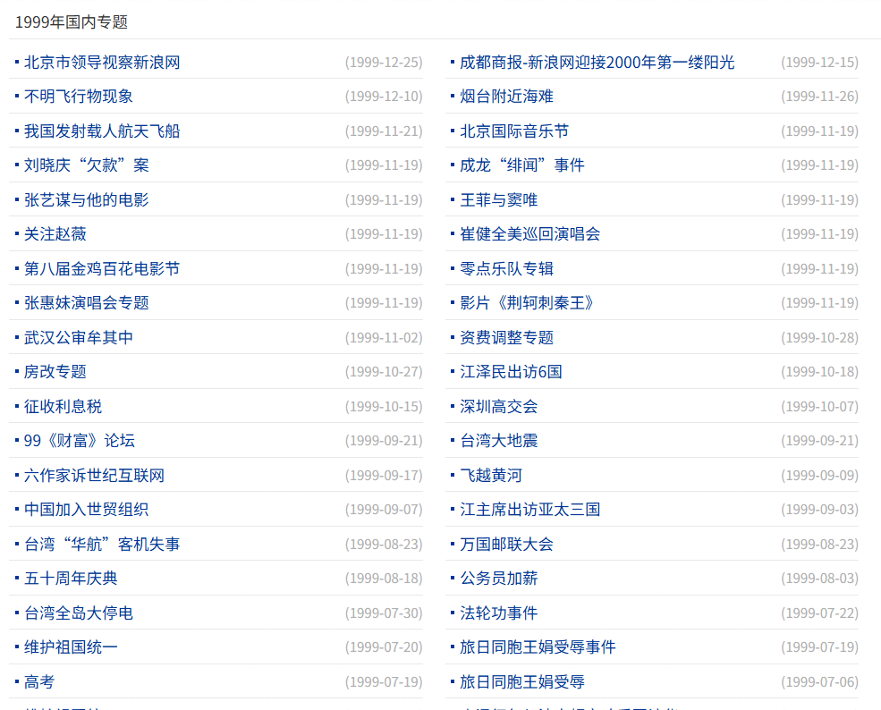

如上，可以直接复制粘贴（吗？）

这里可以添加一些彩蛋，比如有一篇文章提到：如何饲养你的桌宠←在这里教怎么通过配置文件改宠物的名字

还有：展望2025之类的

总之每一个毫无关系的报道下面都会有一个相关报道引导至千年虫（超链接，belike：



）

方向1：点击返回主页的时候新闻主页完全大变样，变成各种各样对于千年虫的预警

夸张一点还可以有比如说：直接掉进千年虫的危害最大化的if，全部都是关于千年虫导致核弹失灵银行系统失灵等等等等的新闻，接着新闻下方有个横幅广告（这个需要作图！）：~~预防千年虫/相信可以通过愿力让时间倒转的邪教，这么个方向，传达到这个“~~**~~如果千年虫认为现在是1975年，那么我们可以把这个问题延迟到2025解决~~**~~”~~

抛弃科技，呼吁幸存者参与对千年虫的消杀，传达改成“N/A”的方法

NE2：在配置文件修改时间→引导玩家把日期改成N/A

方向2：在千年虫的新闻报道里提到有一个教授之类的人在做相关研究，通过搜索引擎可以查到①相关的采访和报道，提到他们带着学生正在满地做系统升级，相信可以在2000年到来之前解决千年虫问题，**又在报道里提到外国的做法是修改系统时间**②这个教授的死讯，相关阅读里又提到他的死相很不安宁（捏他白海老师提到的小说）

NE：在配置文件修改时间→引导玩家把日期改成1975年

九几年 科技股飞速上涨

大下岗？

聊天室？

病毒？熊猫烧香？